ПАМЯТКА
ДЛЯ НАСЕЛЕНИЯ О НЕОБХОДИМОСТИ СОБЛЮДЕНИЯ ПРАВИЛ ПРОТИВОПОЖАРНОГО РЕЖИМА В ВЕСЕННЕ-ЛЕТНИЙ ПОЖАРООПАСНЫЙ ПЕРИОД
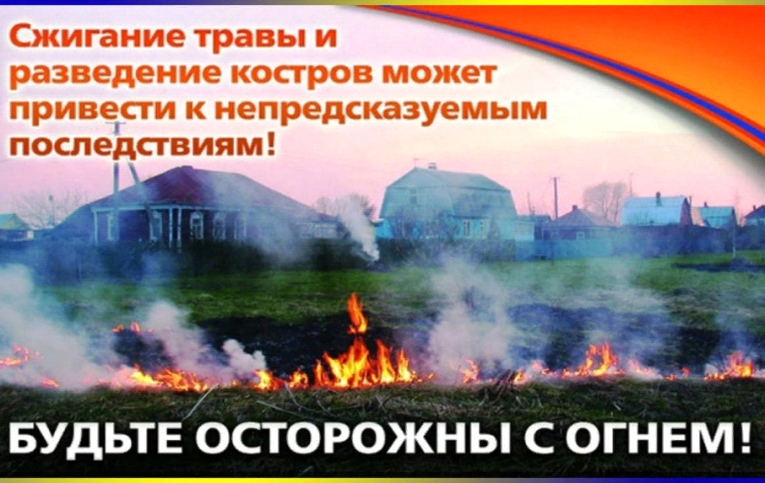

Уважаемые граждане!
Отдел надзорной деятельности и профилактической работы Всеволожского района информирует вас о том, что, в соответствии с Правилами противопожарного режима в РФ, на период устойчивой сухой, жаркой и ветреной погоды, а также при введении особого противопожарного режима на территориях поселений и городских округов, запрещается:
- разведение костров;
- проведение пожароопасных работ;
- сжигание мусора, выжигание сухой растительности;
- топка печей, кухонных очагов и котельных установок.
Не допускайте скоплений горючего мусора, сухих растительных остатков на территории садовых и приусадебных участков!
Как действовать при лесном пожаре?
Не забывайте, что пожар проще предотвратить, чем потом, рискуя жизнью, его тушить.
Небольшой пожар можно остановить, сбивая пламя веником из зеленых ветвей, молодым деревцем, плотной тканью. Огонь надо сметать в сторону очага возгорания, небольшие языки пламени затаптывать ногами.
Уходите от пожара перпендикулярно направлению ветра и кромке пожара, по просекам, тропам, дорогам, полянам, берегам ручьев и рек. При сильном задымлении рот и нос прикройте мокрой ватно-марлевой повязкой, полотенцем, частью одежды.
Основные меры пожарной безопасности на садовом участке.
- Имейте при себе исправный сотовый телефон (при сообщении о пожаре называйте название с/огородного массива, № улицы и участка, свою фамилию, имя и отчество).
- Не допускайте складирования сгораемого мусора у жилых и хозяйственных построек, сжигания его на территории участка. Складирование и сжигание мусора производите только в специально отведенных для этого местах.
- Имейте на территории участка и в доме в постоянной готовности первичные средства пожаротушения (огнетушители, песок, емкость с водой не менее 200 литров для целей пожаротушения).
- При эксплуатации печей в доме и бане соблюдайте правила пожарной безопасности, содержите печи в пожаробезопасном состоянии.
- Не оставляйте печи и включенные электрические приборы без присмотра, следите за их исправностью.
- Своевременно проводите профилактическое обслуживание и замену электропроводки, следите за исправностью электрооборудования. Не допускайте соединения эл.проводов вскрутку и совместного применения эл.проводов различного сечения и маркировки в единой электрической сети.
- Дороги, проезды и подъезды держите свободными для проезда пожарной техники к месту возможного пожара.
- Не давайте детям пользоваться спичками.

Отдел надзорной деятельности и профилактической работы Всеволожского района УНД и ПР Главного управления МЧС России по Ленинградской области напоминает:

при возникновении любой чрезвычайной ситуации или происшествия необходимо срочно звонить в службу спасения по телефонам "01" или "101".
Владельцам мобильных телефонов следует набрать номер "101", "112" или 8 (813-70) 40-829

